Блок питания ST-PS110RM-BK

- Стабилизированный источник питания
- 8 выходных каналов с индивидуальной защитой
- Цифровой дисплей для отображения выходного напряжения и тока потребления на группу из 8 каналов
- Регулировка выходного напряжения на группу из 8 каналов
- Защита от короткого замыкания и перегрузки с автоматическим восстановлением
- Защита нагрузки от аварии источника питания
- Световая индикация о состоянии линии 220 В и каждого выходного канала 12 В
- Металлический корпус для монтажа в стойку 19”, занимает 1U

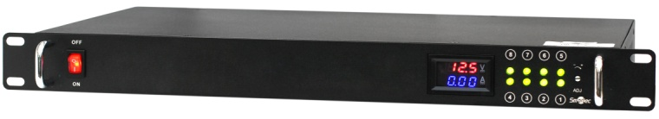

Профессиональный блок питания ST-PS110RM-BK предназначен для высококачественного электропитания напряжением 12 В постоянного тока оборудования видеонаблюдения и других устройств без необходимости резервирования питания. Индивидуальная защита для каждого выходного канала с помощью самовосстанавливающихся предохранителей обеспечивает независимость питания подключаемых устройств.

Удобство настройки и эксплуатации
Блок питания имеет регулировку выходного напряжения для каждой группы из 8 каналов, что позволяет настроить компенсацию падения напряжения в кабеле питания устройств. Цифровой дисплей для каждой группы из 8 каналов, отображающий выходное напряжение и ток потребления, обеспечивает удобство настройки, эксплуатации и обслуживания.

Технические характеристики

Модель: | ST-PS110RM-BK
Выходные каналы: | 8
Входное напряжение: | ∼ 190–240 В, 50 Гц
Выходное напряжение: | 12–14 В постоянного тока
Выходной ток: | 10 А (пик 11 А)
Выходной ток на канал: | 1,6 А
Стабилизация напряжения: | Да
Защита от короткого замыкания: | Да
Защита нагрузки: | Да
Диапазон рабочих температур: | От -20 до +50 °С
Диапазон рабочей влажности: | 20%–80%
Габариты корпуса: | 483 х 250 х 44 мм

